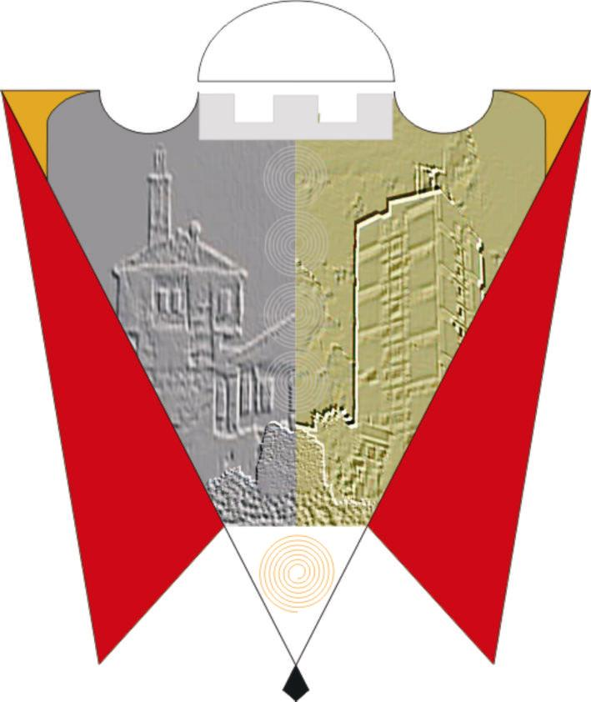

Republika e Kosovës Komuna e Gjilanit
Republika Kosova Opština Gnjilane
Republic of Kosovo Municipality of Gjilan

Gilan Belediyesi

U prilog članu 17 tačka k) i l) Zakona br. 03/L-40 o lokalnoj samoupravi, član 37 stav 1.11 i 1.12 Statuta opštine Gnjilane 01. br. 16-126211 od 06.11.2014. godine, a u sprovođenju Preporuke Odbora za zdravstvo i socijalnu zaštitu i Odbora za politiku i finansije, Skupština opštine Gnjilane na sednici održanoj 23.02.20230.godine, donosi sledecu:

ODLUKU
O usvajanju trogodišnjeg programa za stanovanje 2023-2025

1. Ovom odlukom usvaja se trogodišnji program za stanovanje u Opštini Gnjilane za period 2023-2025. godine, čiji je cilj stvaranje odgovarajućih i održivih uslova stanovanja u skladu sa evropskim standardima i normama stanovanja, kako bi se omogućilo rešavanje stambenih potreba za određene grupe koje nemaju ekonomsku snagu da reše ovaj problem po tržišnim principima.

2. Usvajanje trogodišnjeg programa za stanovanja biće putokaz za privlačenje investicija i kontinuirano poboljšanje životnog standarda uopšte, što će rezultirati smanjenjem broja porodica kojima je potrebna podrška u oblasti stanovanja.

3. Sastavni deo ove odluke je trogodišnji program za stanovanje opštine Gnjilane 2023-2025 koji je izradila Radna grupa formirana odlukom Predsednika opštine Gnjilane.

4. Uprava za zdravstvo i socijalnu zaštitu je dužna da sprovede ovu odluku, dok će se za njeno sprovođenje starati Predsedavajuci SO Gnjilane.

5. Ova odluka stupa na snagu 15 dana nakon registracije u kancelariji protokola MALS-a i objavljivanjem na službenim jezicima na web stranici opštine.

01.Br.016- 20430 __ Predsedavajuci SO Gnjilane
Gnjilane, 23.02.2023 ___________________
/Arianit Sadiku/

